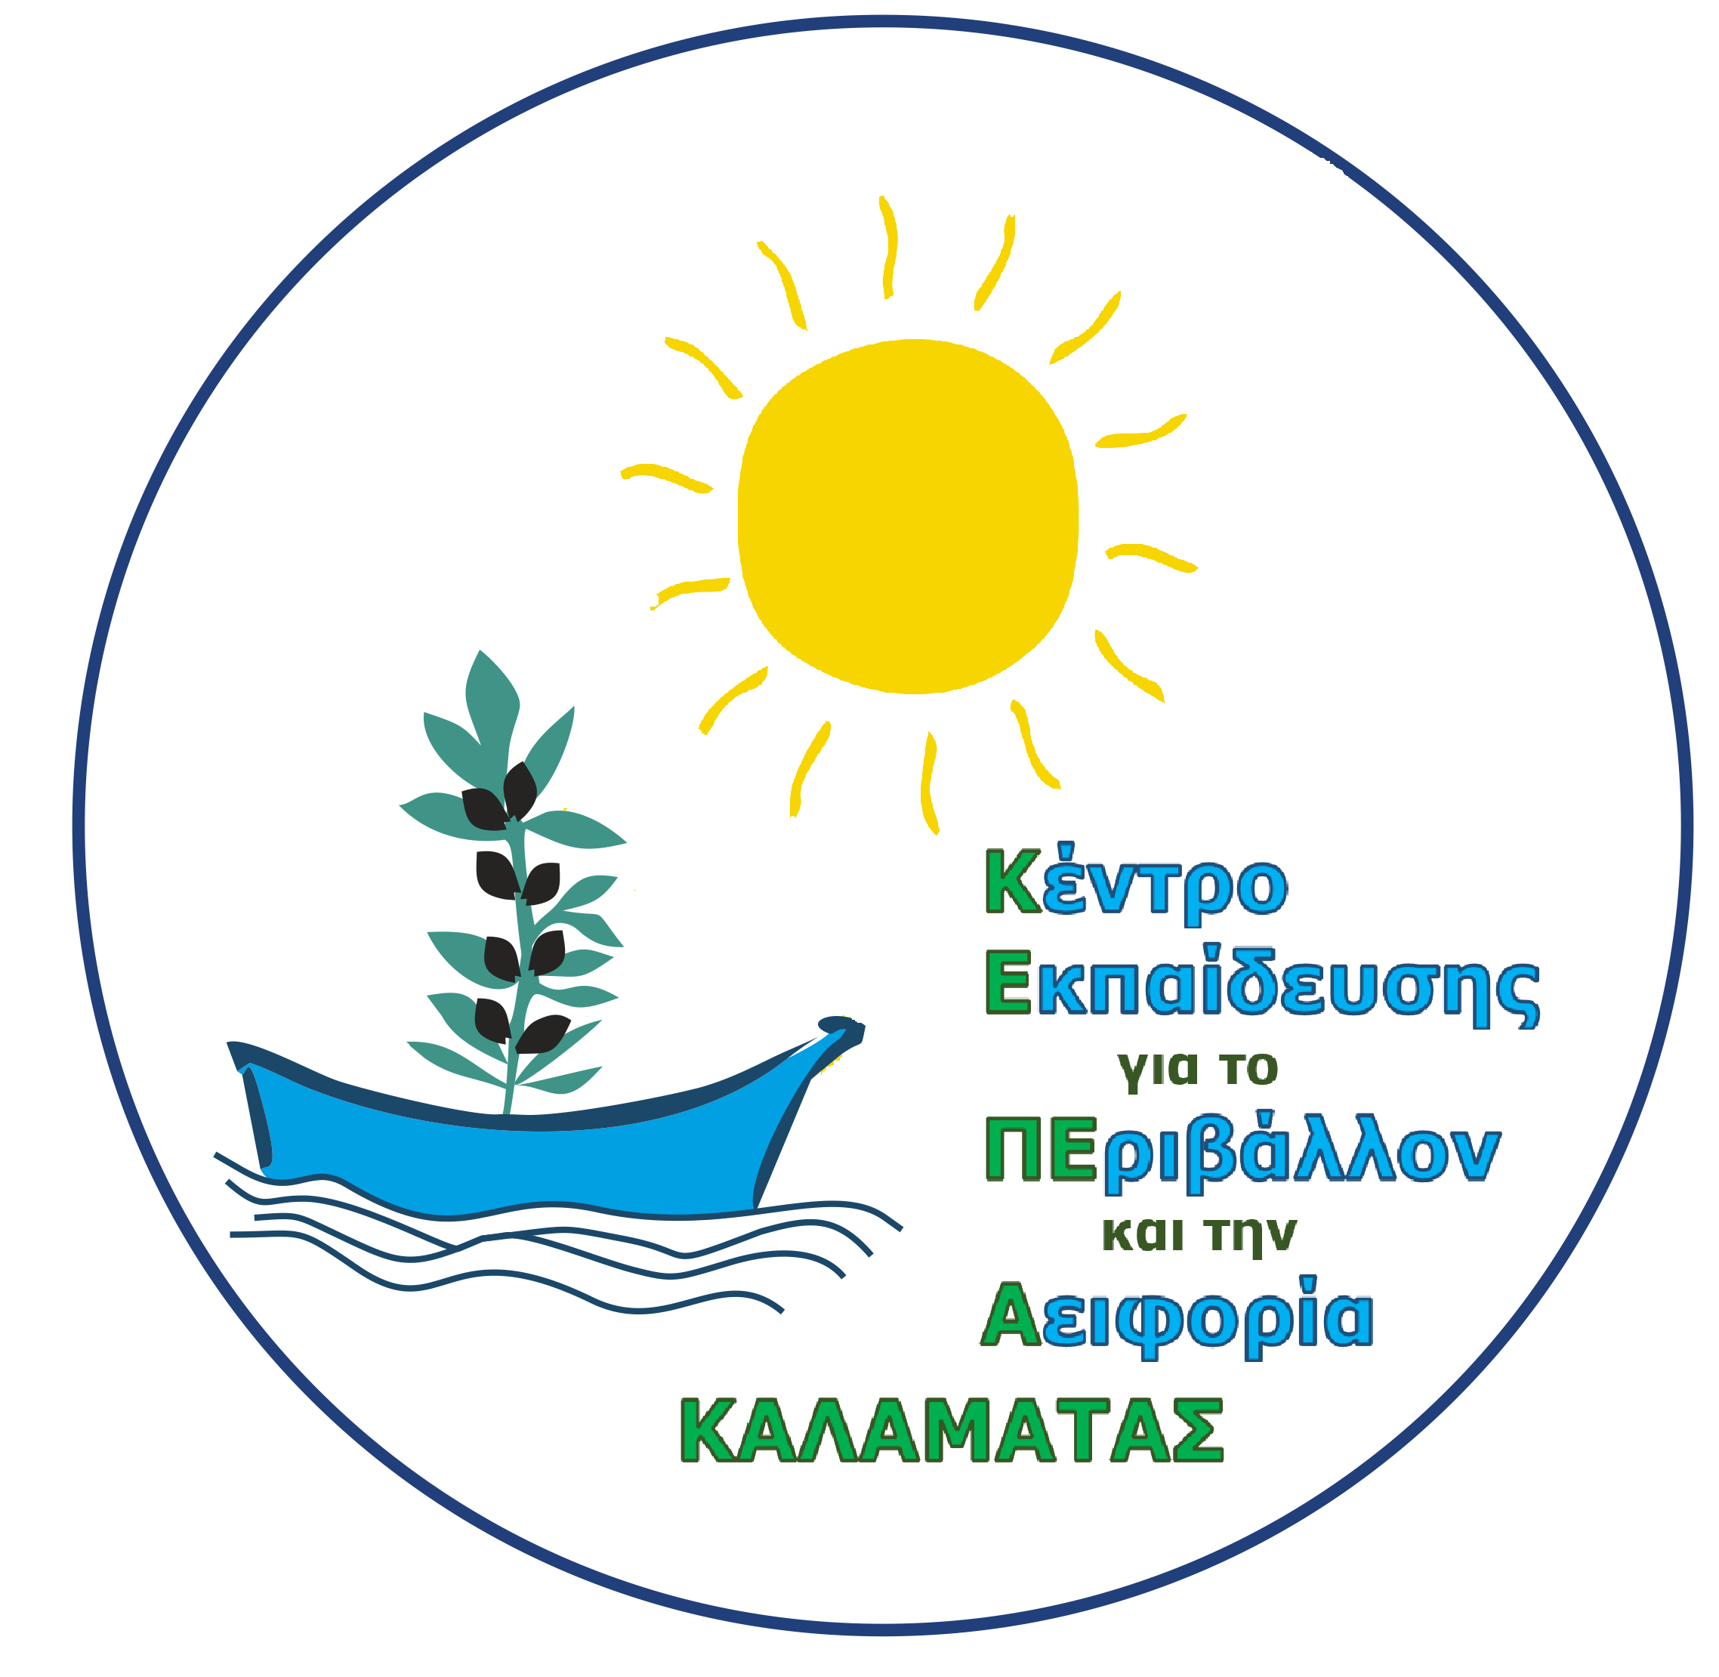
ΕΘΝΙΚΟ ΔΙΚΤΥΟ ΠΕΡΙΒΑΛΛΟΝΤΙΚΗΣ ΕΚΠΑΙΔΕΥΣΗΣ

«ΕΛΙΑ»

ΑΙΤΗΣΗ ΣΥΜΜΕΤΟΧΗΣ
στo δίκτυο Περιβαλλοντικής Εκπαίδευσης
«ΕΛΙΑ – ΕΘΝΙΚΟ ΔΙΚΤΥΟ Π.Ε»
για το σχ. Έτος 2022-2023

Στοιχεία Σχολείου:
Ονομασία: | Διεύθυνση: | Τηλ: | Email:

Στοιχεία συντονιστή εκπαιδευτικού:
Α/Α | Ονοματεπώνυμο | Ειδικότητα | Προσωπικό e-mail | Προσωπικό τηλέφωνο

Στοιχεία εκπαιδευτικών:
Α/Α | Ονοματεπώνυμο | Ειδικότητα | Προσωπικό e-mail | Προσωπικό τηλέφωνο

Στοιχεία προγράμματος σχολικής ομάδας:
Τάξη/εις/Περιβαλλοντική Ομάδα: | Αριθμός μαθητών: | Θέμα/Τίτλος προγράμματος που εκπονεί η σχολική ομάδα:

Ημερομηνία: …………………………………………

Η παρούσα αίτηση αποτελεί αναπόσπαστο κομμάτι του υπ.αριθμ. 230/19-12-2022/ΚΕΠΕΑ Καλαμάτας και οι υπογράφοντες έχουν ενημερωθεί για το πλαίσιο λειτουργίας του Δικτύου ΕΛΙΑ και συμφωνούν με τους όρους συνεργασίας που αναφέρει το σχετικό έγγραφο.

Η Διεύθυνση του Σχολείου Ονοματεπώνυμα και υπογραφές των υπευθύνων εκπ/κών

*Η αίτηση θα αποσταλεί μέχρι τις 15/01/2023 προς τον/την Υπεύθυν/η Σχολικών Δραστηριοτήτων/Περιβαλλοντικής Εκπαίδευσης της Δ/νσης Εκπ/σης που ανήκει το σχολείο με κοινοποίηση στο ΚΕΠΕΑ Καλαμάτας (kpekal@sch.gr).

